

供应商证书申请及用印操作手册

目录
总体操作流程简述如下： 3
一、系统登录 4
二、组织认证 6
三、组织人员及权限管理 6
4.1、人员信息 6
4.2、角色管理 13
四、印控-电子印章 15
5.1、制作印章 15
5.2、印章管理权限变更 19
五、证书申请及付费 24
六、APP使用方法 27
6.1、APP基础设置 28
6.2、扫码登录招标平台 35
6.3、文件签署 36
七、整体系统使用注意事项： 40

供应商在招投标平台注册后，需登录郑煤机电子签约平台来进行组织认证、印章制作、人员管理、证书申请等操作。

总体操作流程简述如下：
- 使用招投标平台注册时的联系人电话登录电子签约平台进行本组织认证，系统默认该人员为本组织初始系统管理员；具体操作见目录一、二
- 认证通过后进行组织内部人员增加，包含后续投标中需要进行标书文件印章加盖的人员、需要进行个人签字的人员、法定代表人，并将法定代表人与本组织进行关联；具体操作见目录三
- 制作本组织投标时使用的印章（包含组织公章、法定代表人印章）并对组织公章分配具体的管理员、签章人，法定代表人印章操作及管理权限默认为法定代表人，如需其他人使用该印章，需由其本人账号登录系统完成印章权限变更；具体操作见目录四
- 进行企业证书、个人证书申请及付费、开票操作；具体操作见目录五
- 通知相关人员（需登录招投标平台人员、标书文件签字、盖章人员）下载电子签约平台APP，并由其个人使用APP进行个人签名、身份认证操作；具体操作见目录6.1
- 通过APP扫码登录招投标平台完成后续投标工作，并在标书制作完成后由组织印章签章人、需个人签字的人员使用APP扫码进行登录并完成印章加盖或签字；具体操作见目录6.2、6.3
- 导出制作完成的投标文件，上传招投标平台，完成投标工作。

以下为各功能节点的具体功能及操作方法：

一、系统登录
具体操作如下：
- 、完成注册后点击，通过账号、密码登录电子招投标平台，选择CA申请进行系统跳转。
CA申请功能节点中三个按钮功能介绍：
- CA申请：该按钮为初次在招投标平台中完成注册时点击进行电子签约平台的登录使用；
- CA变更申请：本组织信息发生变更后，在招投标平台完成重新审核后点击该按钮进行CA证书申请前的组织重新认证；
- CA登录：非初次登录时使用该按钮进行页面跳转进而管理本组织CA证书申请的相关信息。

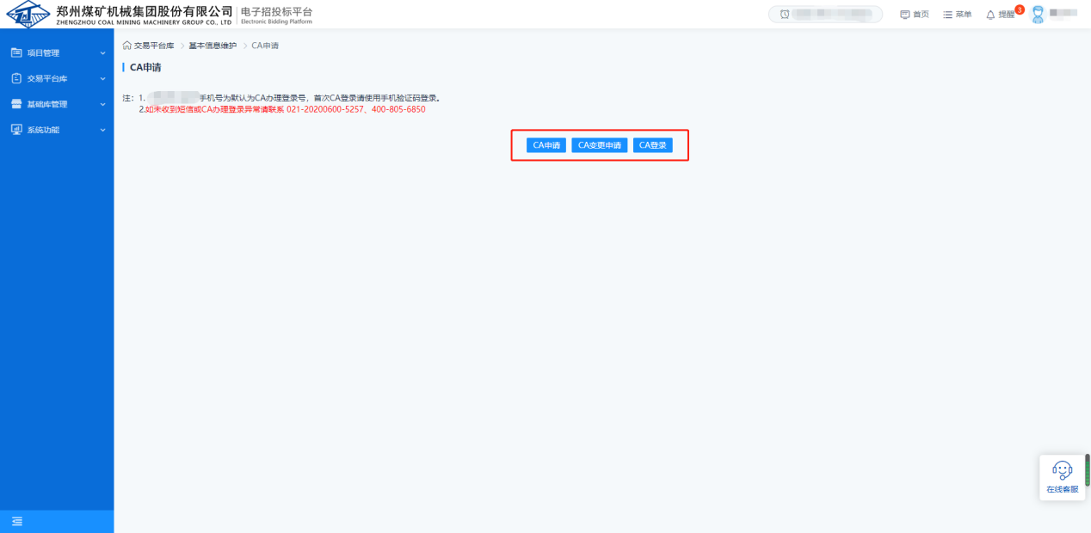
- 、在跳转后页面输入注册时的联系人手机号（请确保招投标平台注册时联系人手机号一定要准确，否则此处将收不到短信验证码，进而无法登录系统完成后续操作），并通过短信验证的方式登录，登录后设置个人登录密码、签署密码（需进行标书加盖印章人员可提前设置，方便后续使用）。
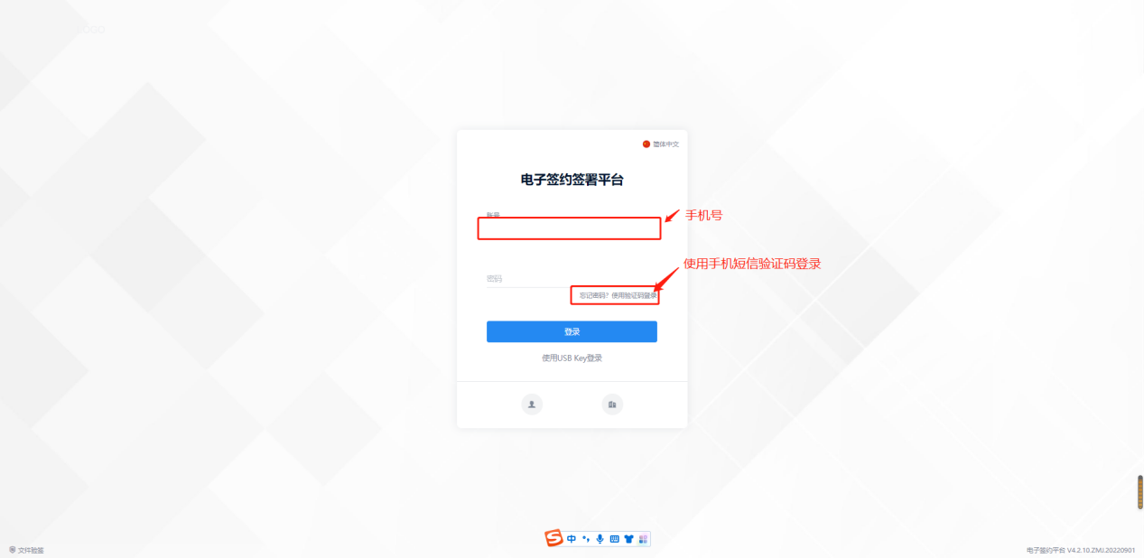
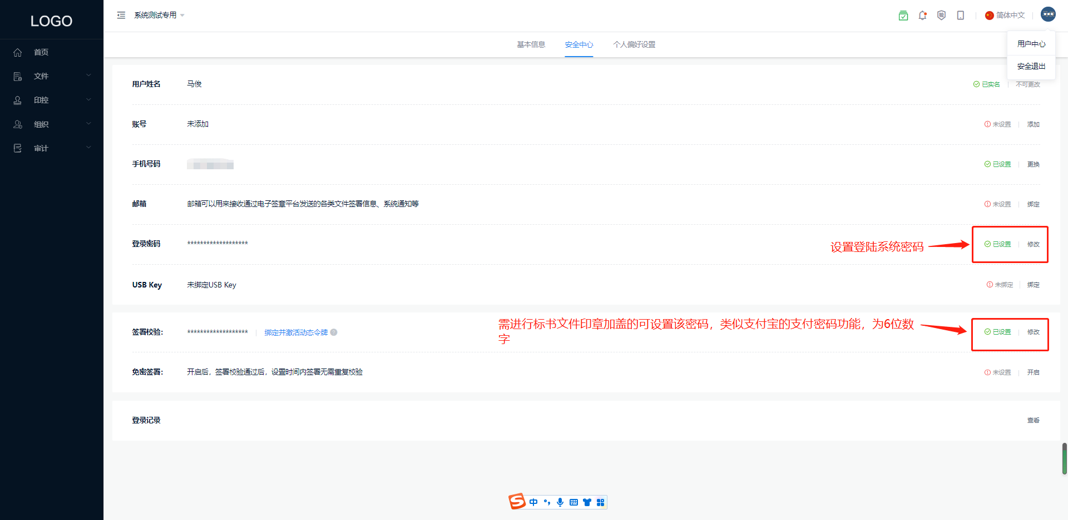

二、组织认证
组织在申请CA证书前需对组织身份进行确认，需要进行组织认证；
另组织信息发生变化如组织名称、法定代表人变更，需要进行重新认证，在招投标平台中对变更信息审核通过后，按提示在电子签约平台完成重新认证，并对公司印章进行重新制作、CA证书进行重新申请。
具体操作见组织认证手册：

三、组织人员及权限管理

3.1、人员信息
在此可对本组织人员进行添加，权限移交、离职操作，系统管理员具有该节点的操作权限；

3.1.1、人员新增：
对组织法定代表人及其他涉及投标过程中进行印章加盖的人员信息进行维护，具体操作如下：点击组织→组织与成员→添加成员→单个添加→输入人员姓名、手机号→点击保存即可。
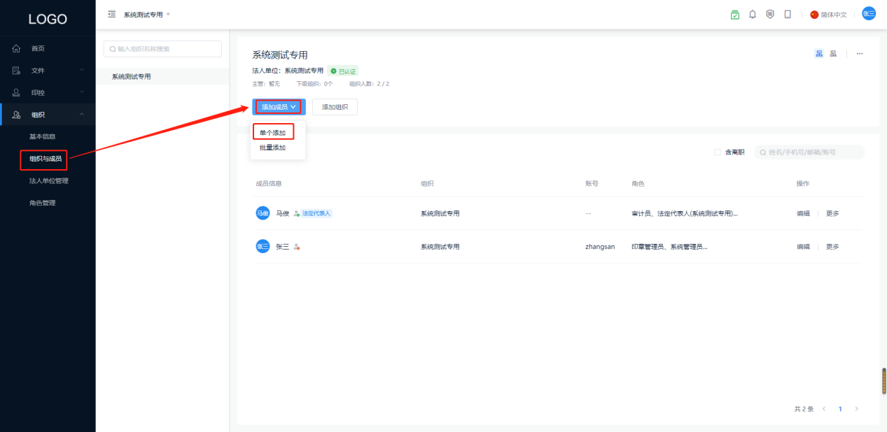
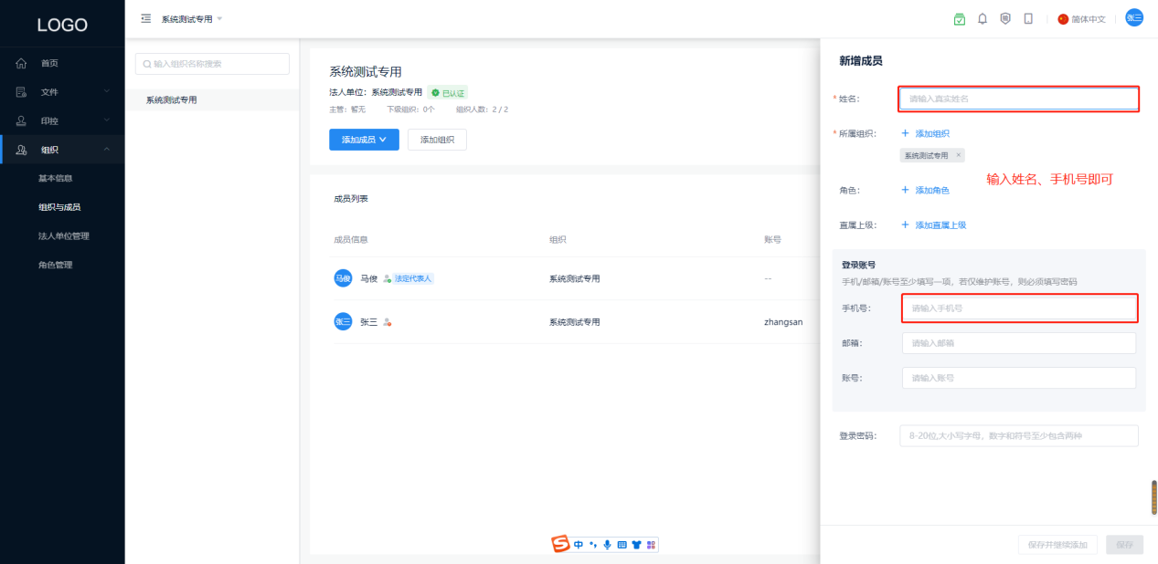
针对法定代表人，如果认证时没有使用法定代表人认证，需将法定代表人与组织进行关联，在新增法定代表人信息后，法定代表人需登录系统完成个人认证后，由系统管理员点击下图位置，选择设置法定代表人，并与组织完成关联。
以便后续进行法定代表人印章的制作及权限设置。
具体操作如下：
个人认证：法定代表人登录系统后，首页点击实名认证，通过手机扫码，按要求完成后续操作，完成实名认证。
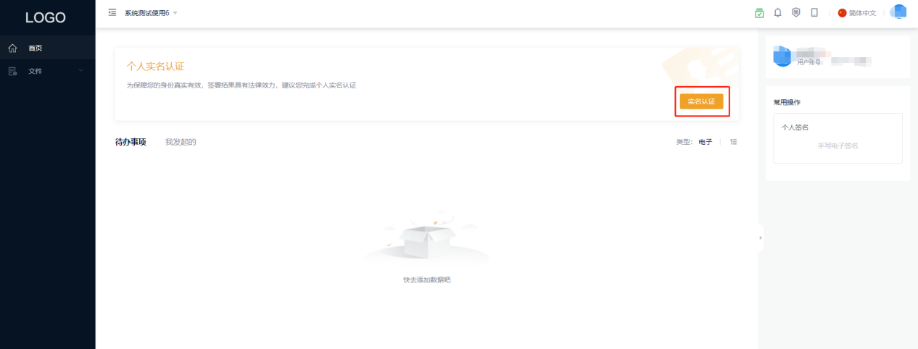
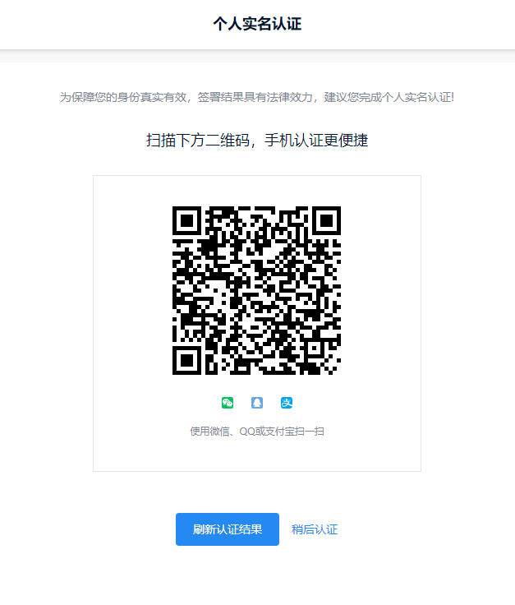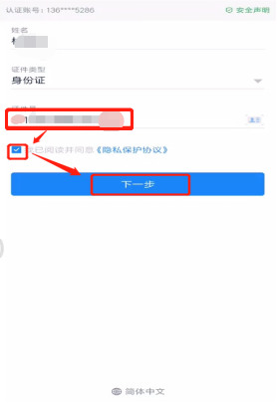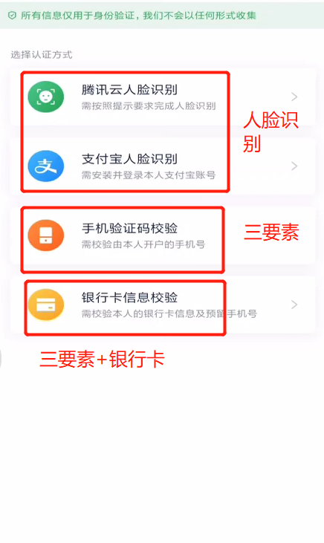
组织关联法定代表人：
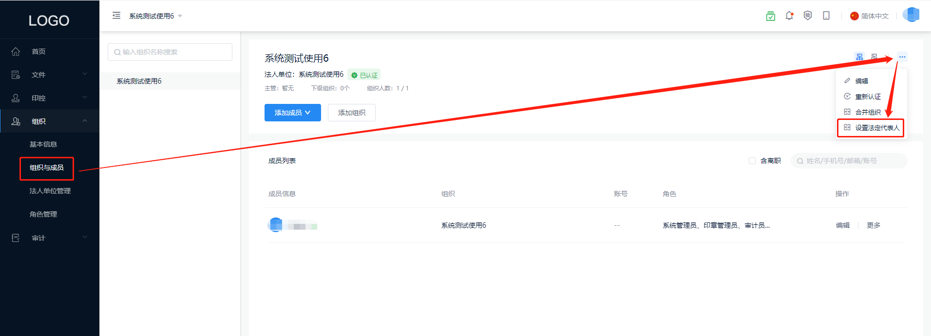
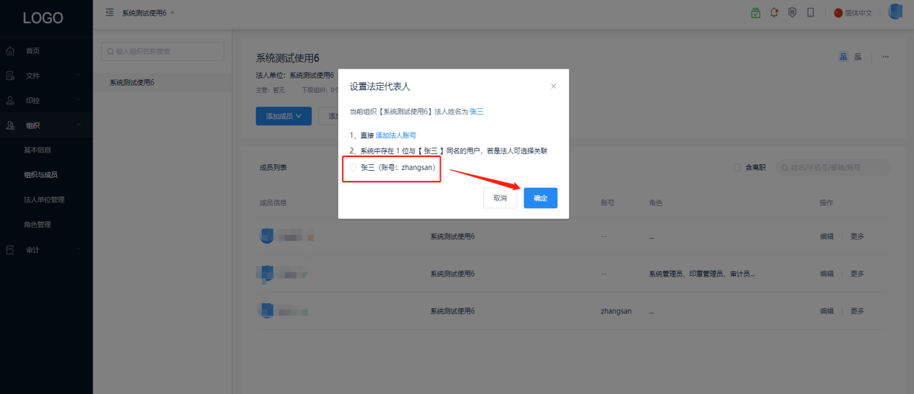

3.1.2、权限移交：
系统中人员在离职前或岗位变动后，可由系统管理员对其权限进行移交，包含该人员未处理完的文件签署、已经处理完的文件签署、系统中角色权限、印章的管理员、签章人权限（不包含法定代表人印章）都可进行移交。
具体操作如下：组织→组织与成员→具体人员→更多→权限交接→选择需要交接的内容→被交接人→开始移交→确定移交
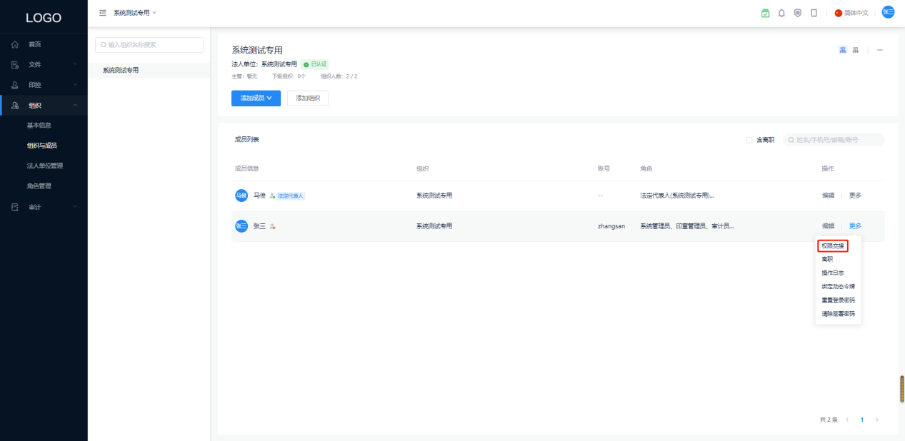
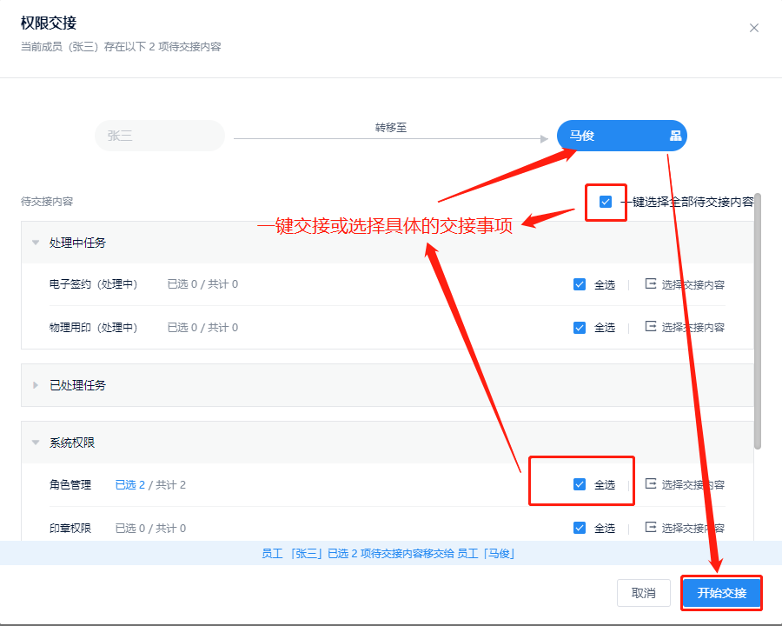
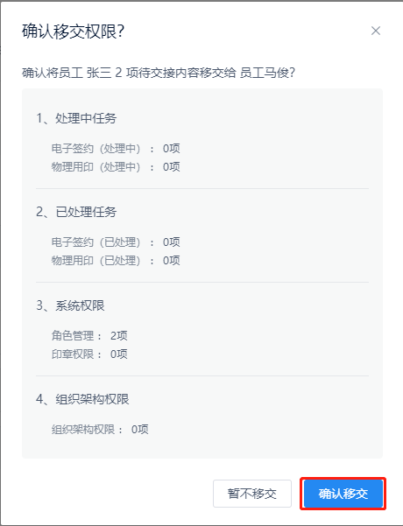
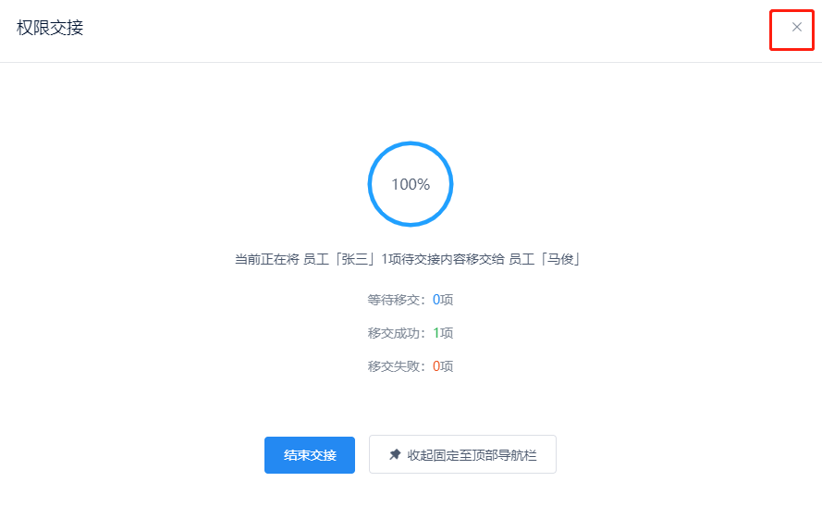

3.1.3、人员离职：
可对已经离职的人员进行离职操作，离职时如果该人员有印章等具体权限需进行权限交接，交接后可进行离职操作，离职后该人员将无法代表该组织进行相关操作，同时该人员其账号将无法通过扫码方式登录招投标平台。
具体离职操作如下：组织→组织与成员→具体人员→更多→离职
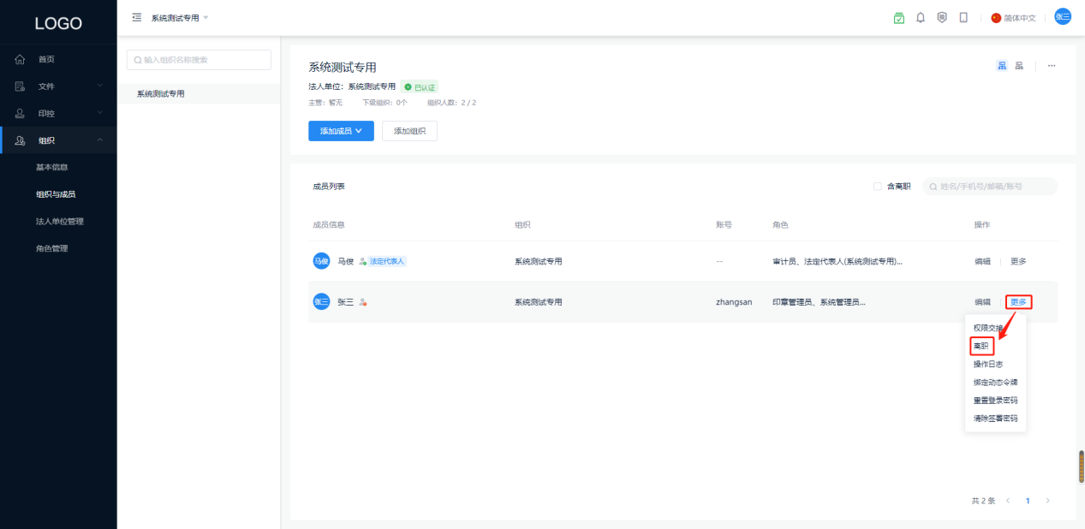



3.2、角色管理
系统管理员可以设置系统管理员、制章员（角色管理下的印章管理员）、审计员角色所关联的人员。（系统管理员不能移除自身系统管理员的角色，如果遇到系统管理员变更，可参照3.1.2权限移交操作）
具体权限解释如下：
角色 | 描述 | 权限
系统管理员 | 具有权限管理范围内的组织和成员、管理系统角色 | 组织架构管理、角色管理
制章员  （角色管理下名称为的印章管理员） | 具有权限创建、查看管理范围内的印章，并设置印章的初始权限 | 印章制作、印章查看
审计员 | 具有审计模块的查看和导出的权限 | 系统审计
以制章员为例，权限设置具体操作如下：组织→角色管理→具体角色→查看→添加成员→勾选具体成员确认即可。
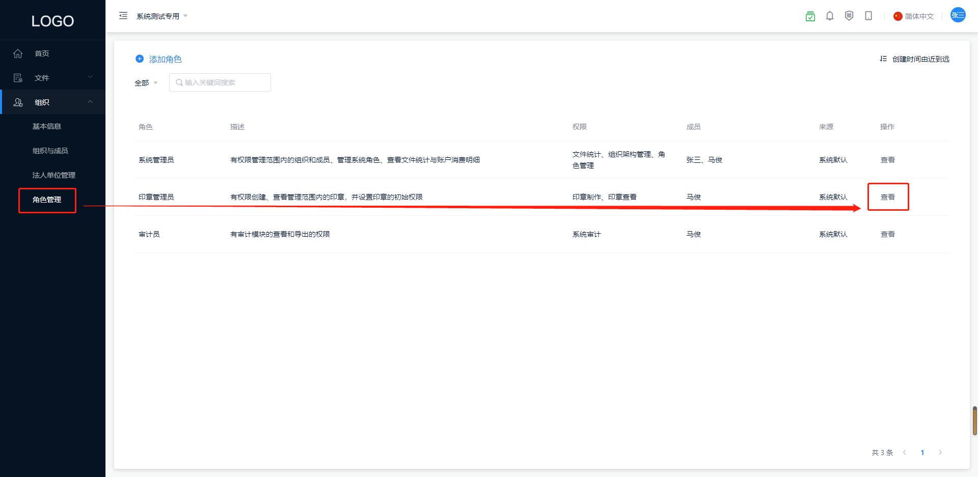
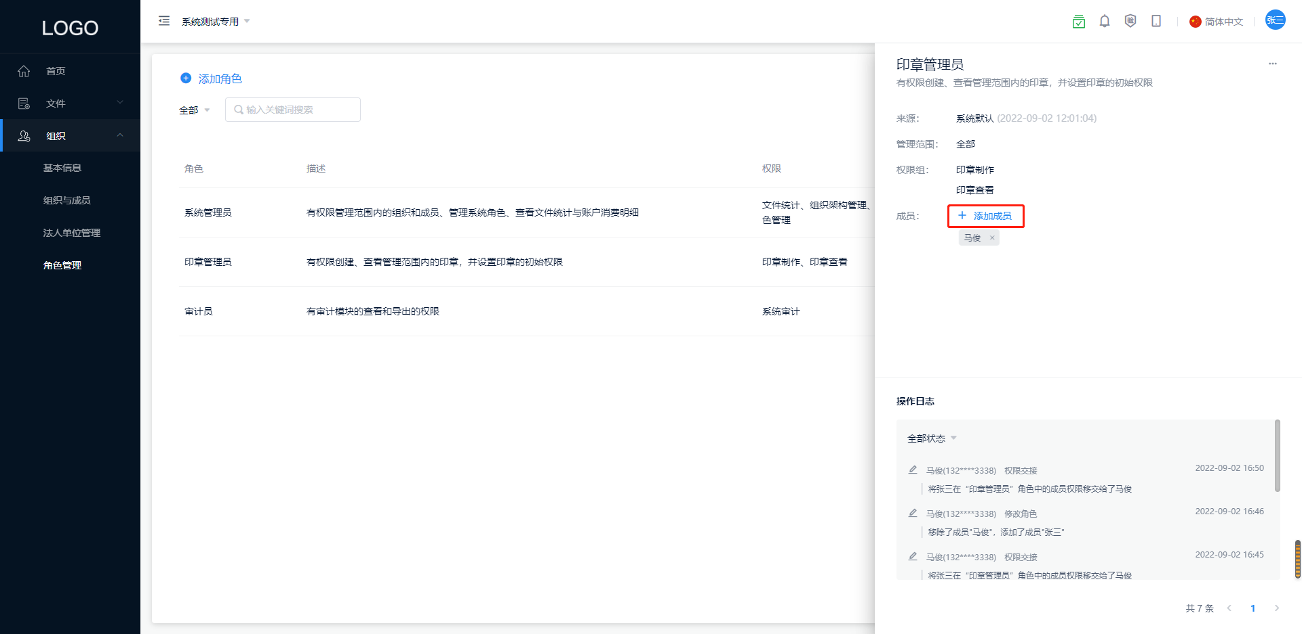
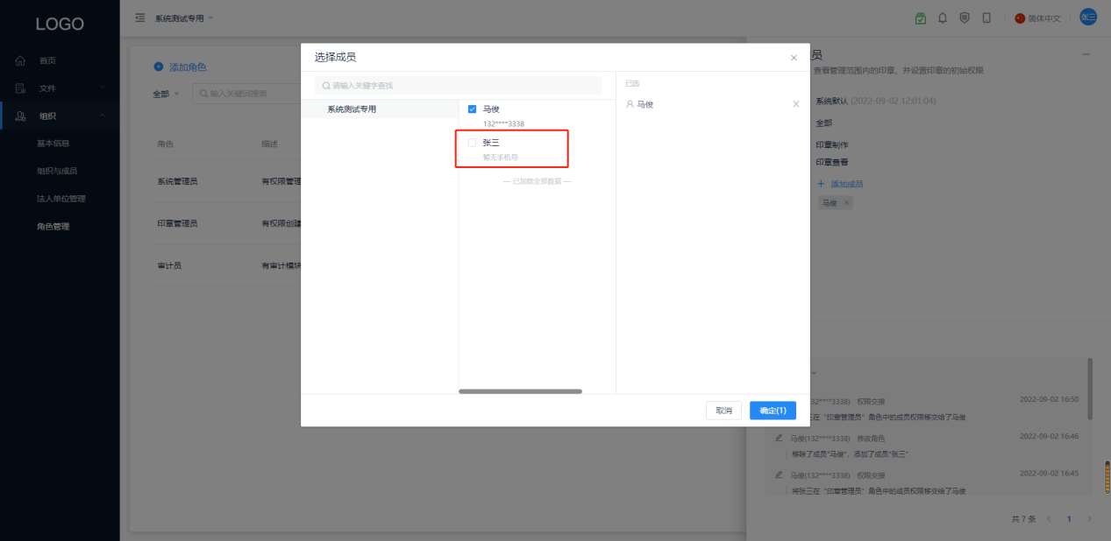

四、印控-电子印章

4.1、制作印章
注：印章章面制作方式请选择上传图片方式来保证线上线下章面一致；

4.1.1、法定代表人印章制作
该节点功能为制作法定代表人方章，制作完成的印章如果法定代表人不会亲自使用，需由法定代表人登录系统，对印章的权限进行调整。具体操作见4.2
法定代表人印章制作步骤如下：
- 、点击制作印章→法定代表人章→选择组织→上传图片→选择具体图片→对图片进行剪裁，亮度、对比度调整使右上方印章预览清晰→保存→完成制作
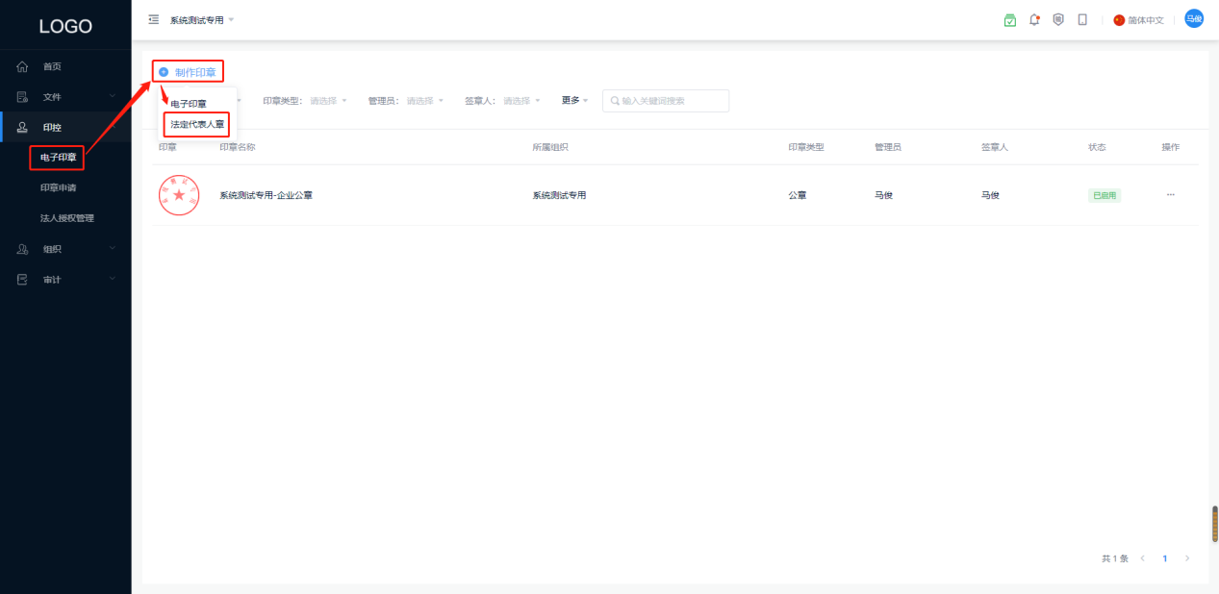
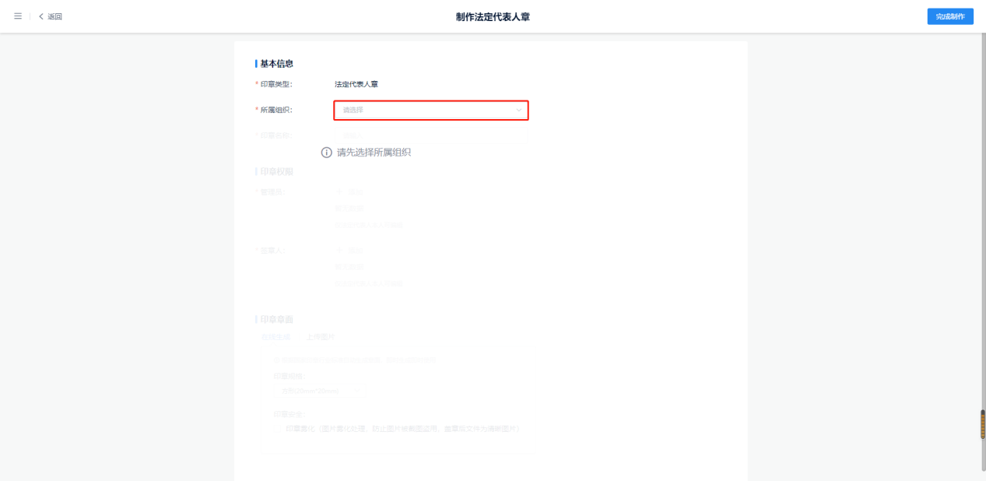
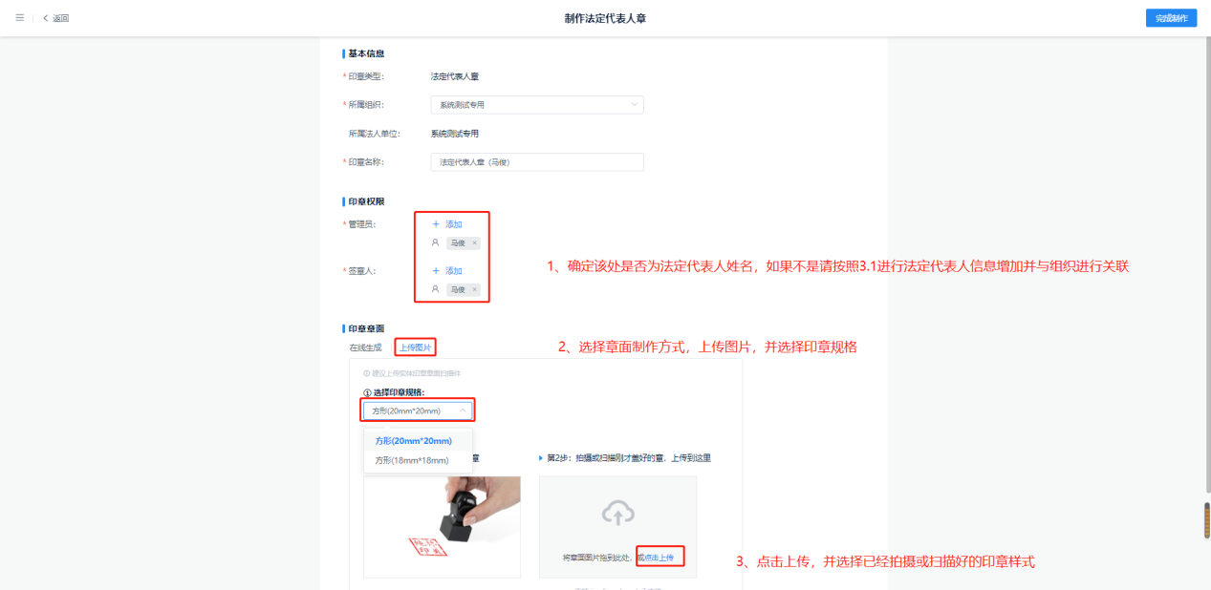
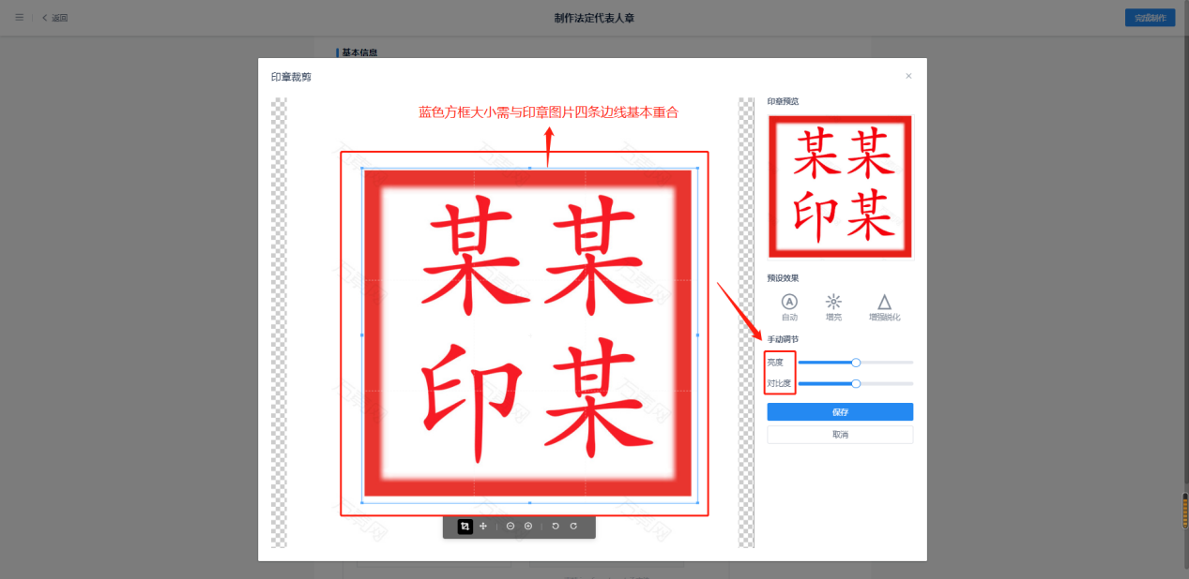
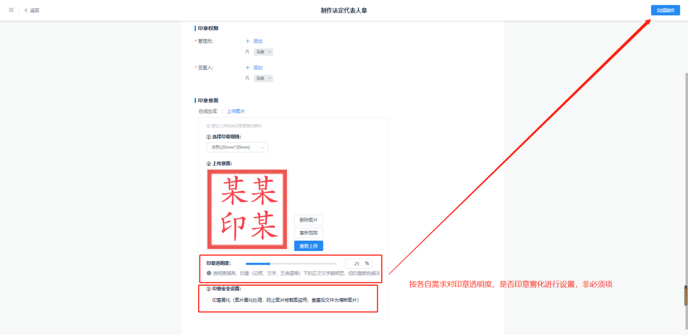

4.1.2、组织印章制作
该节点功能为制作组织内公章、合同章等，制作印章时可由制章员设定该印章的管理员、签章人，后续如果由其他人负责投标盖章，则需要该印章的管理员提前进行印章签章人权限的调整。具体操作见4.2.1
具体制作操作步骤如下：点击制作印章→电子印章→填写印章类型、所属组织、印章名称、印章管理员、印章签章人→上传图片→选择印章规格→点击上传→选择具体印章图片→对图片进行剪裁，亮度、对比度调整使右上方印章预览清晰→保存→完成制作
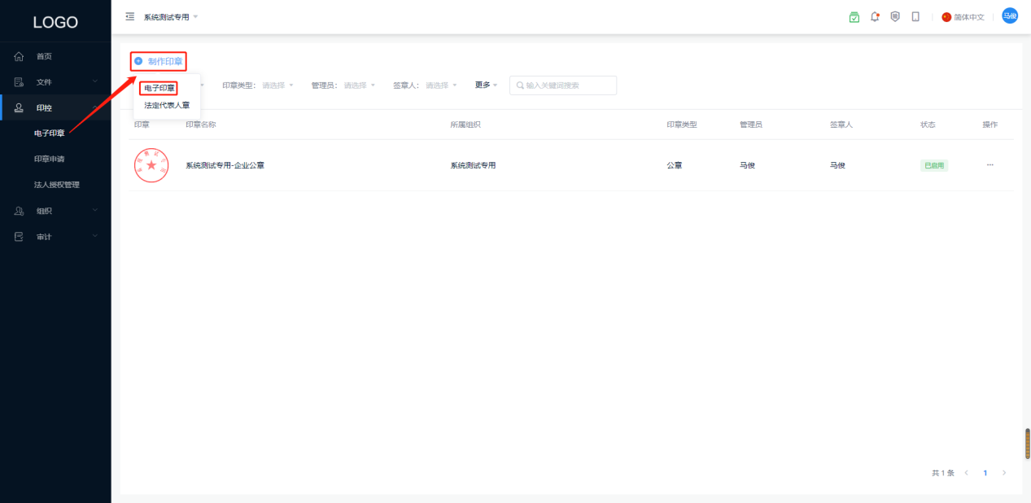
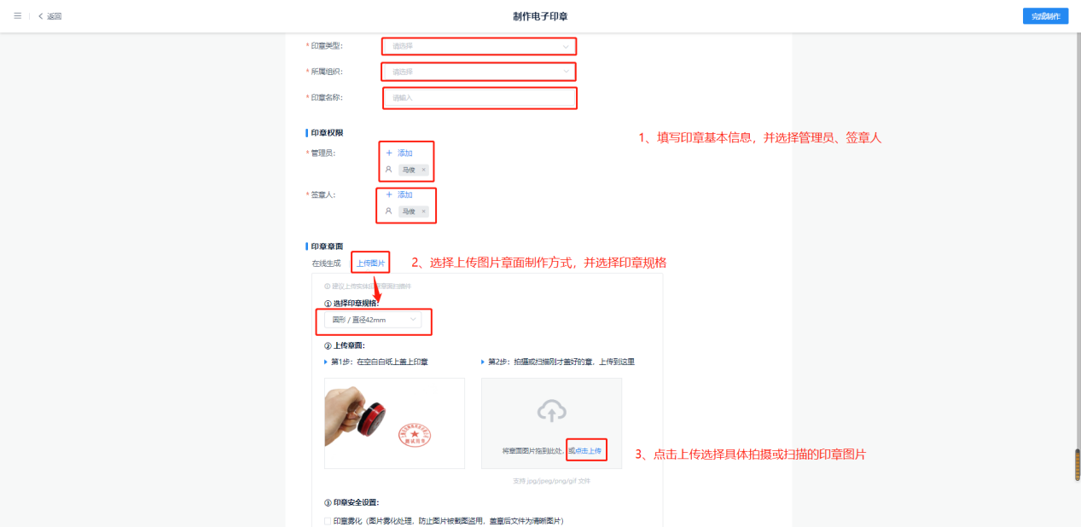
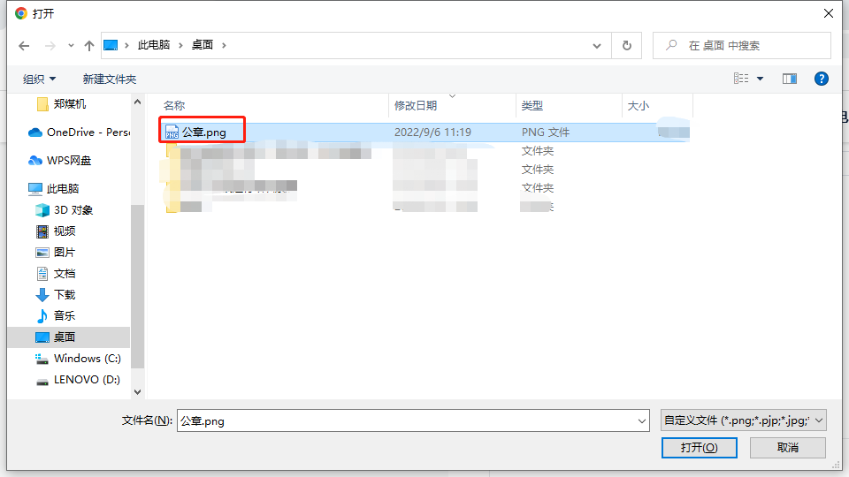
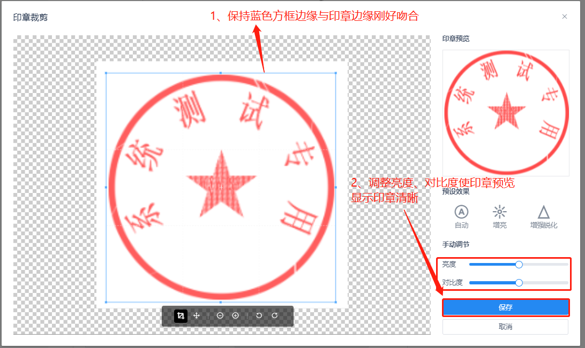
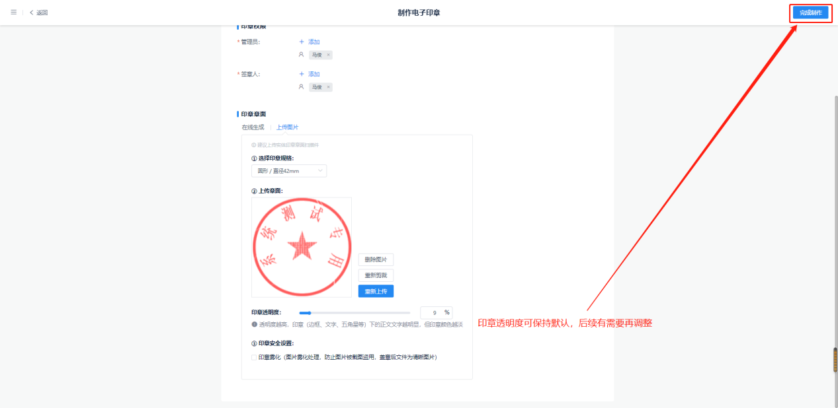

4.2、印章管理权限变更
下表为每一枚印章中所涉及的印章权限功能描述：
名称 | 作用
管理员 | 拥有调整印章签章人，对印章进行章面变更、印章启用、停用、注销的权限。
签章人 | 仅拥有使用印章的权限，标书须加盖公司印章时使用该账号扫码获取印章。

4.2.1、签章人表更
无论是法定代表人印章、还是组织的公章，在后续其他项目投标过程中，如果印章的使用权限有变化，需提前变更印章签章人，只有签章人有权限可以通过扫码方式获取到具体印章，完成后续标书中的印章加盖。
具体操作如下：该印章的管理员点击电子印章→选择具体印章→添加签章人→选择具体人员或删去原本签章人→确定即可
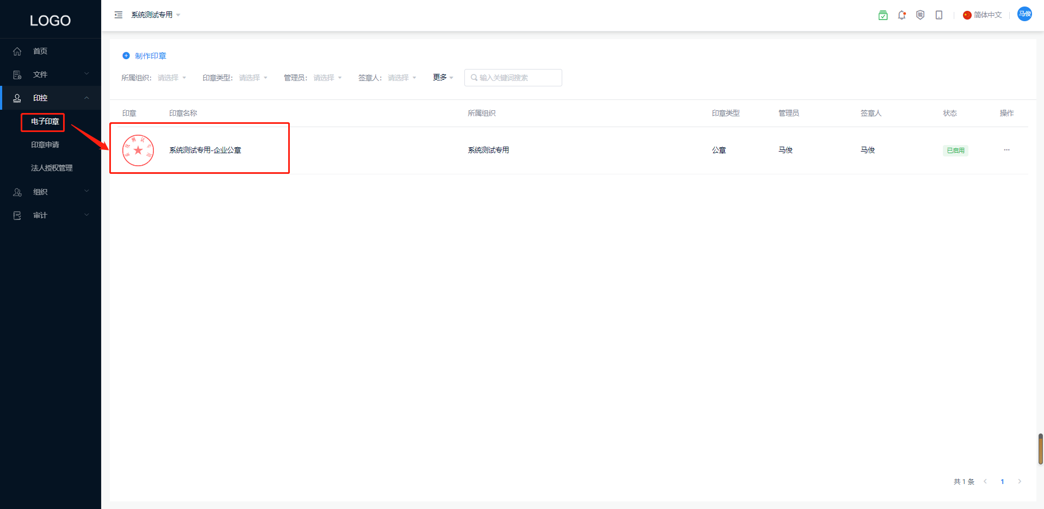
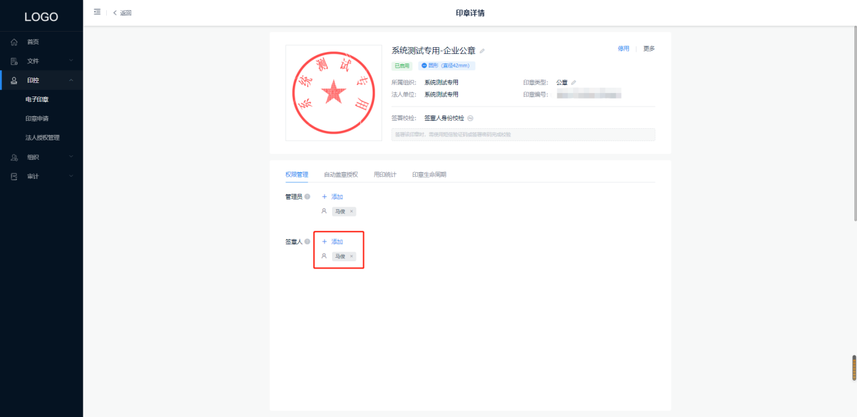
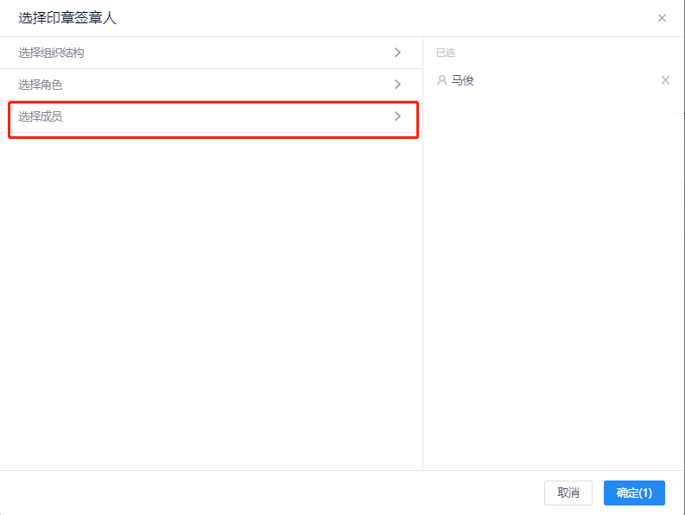
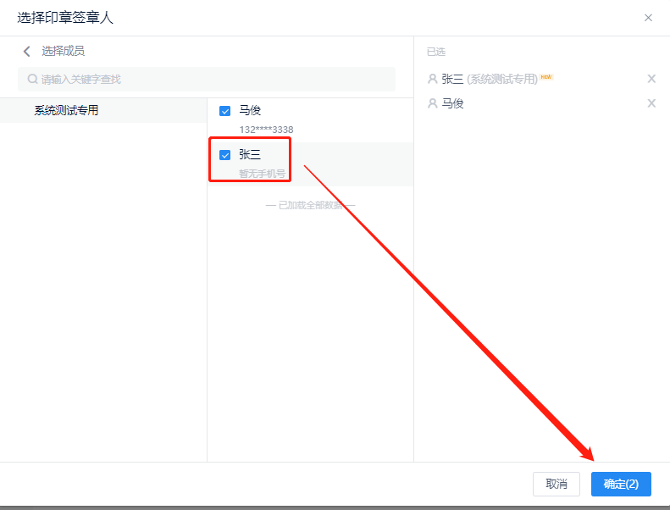
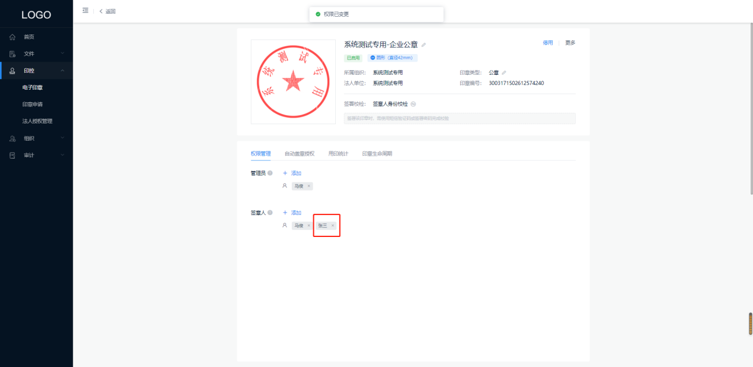

4.2.2、管理员变更
由该印章当前管理员或法定代表人登录系统进行权限移交，移交后新的管理员将具有该印章的管理权限，可调整该印章签章人，对该印章进行章面变更、印章启用、停用、注销等操作。
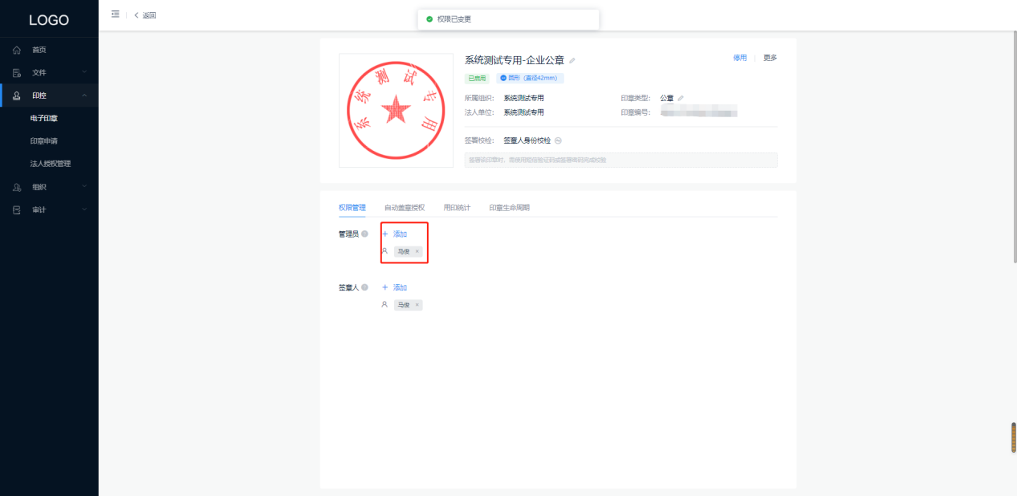
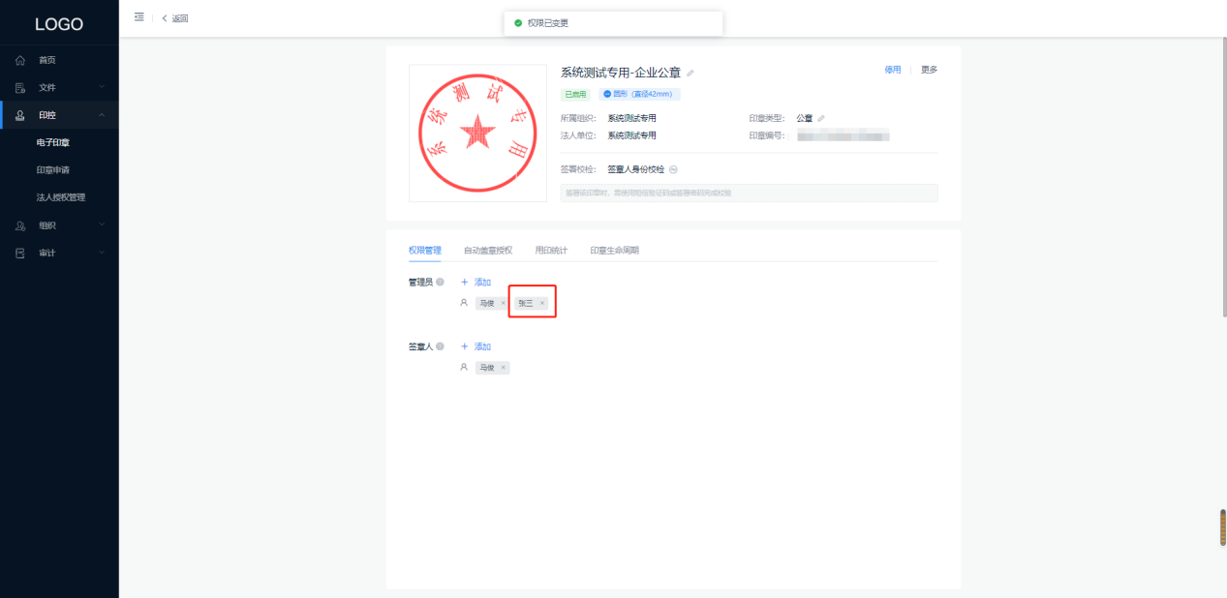

五、证书申请及付费
在印章及人员都设置完成后，需要进行在线CA证书申请来保证后续标书文件的印章、签名加盖；除个人签名、法定代表人签章需要申请个人证书外其他统一进行企业证书的申请。
注：企业证书需要系统管理员进行证书申请，法定代表人、其他内部个人证书申请需要由其本人账号进行申请。
①费用：首次申请企业证书150元/年，个人证书100一年；续费企业证书100一年，个人50一年。
②如何申请：企业证书+法人个人证书必须申请，其中企业证书需要登录系统管理员账号申请，法人证书需要登录法人账号申请，如法人没有账号需要先进行添加。
③开票：申请后证书自动颁发，页面上自主进行开票，注意个人证书申请时如需开公司发票请选择公司抬头，选错后续不可更改，且个人证书只能开具普票！！！！

以企业证书为例：
具体操作如下：证书管理→申请证书→选择证书类型、单位名称→提交→选择支付方式进行付款→付款后后续系统自动完成证书申请。个人证书申请时如需开公司发票请选择公司抬头，选错后续不可更改，且个人证书只能开具普票！！！！

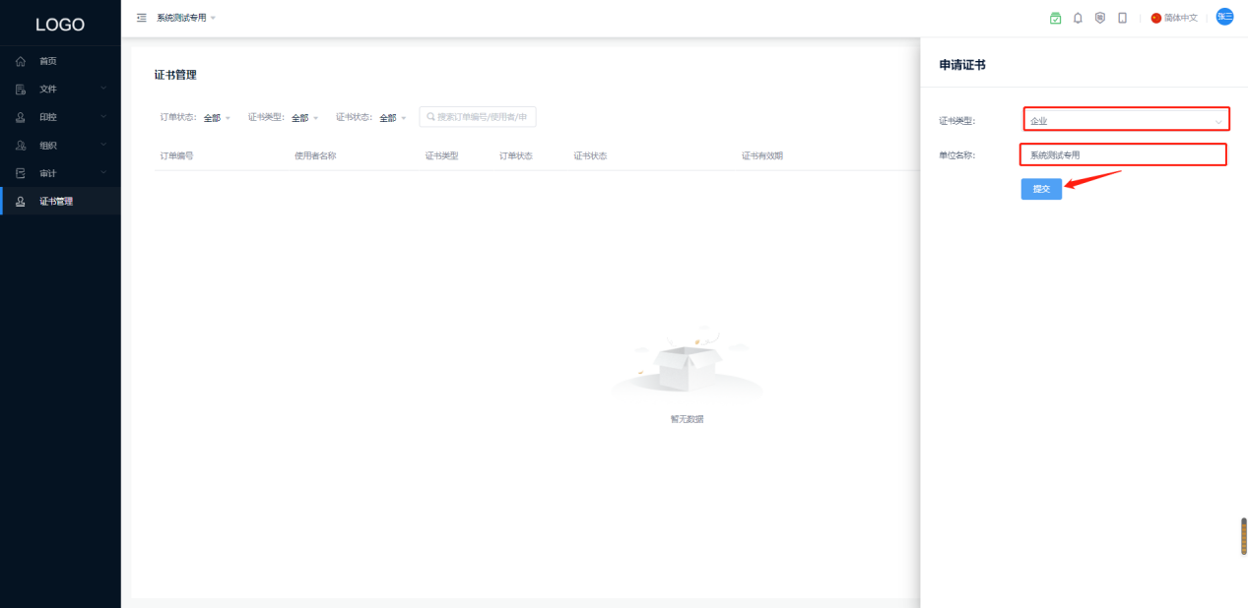
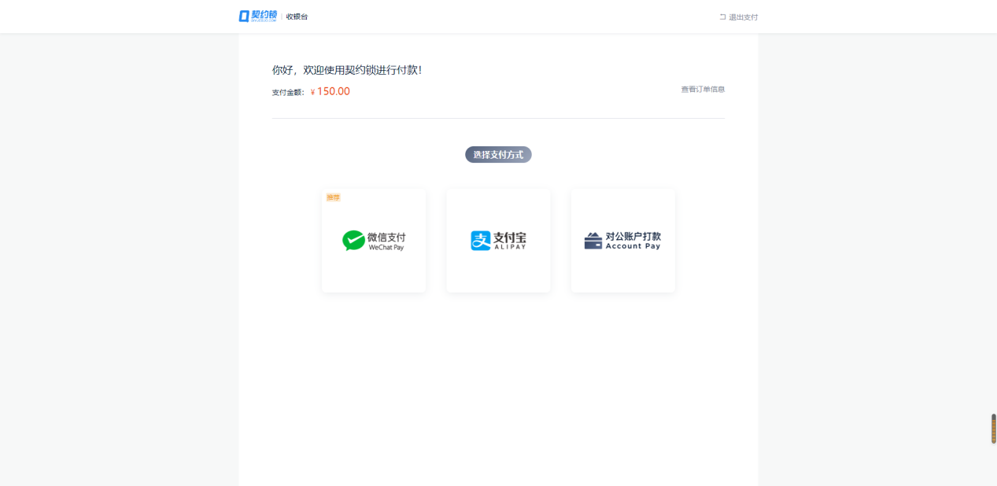
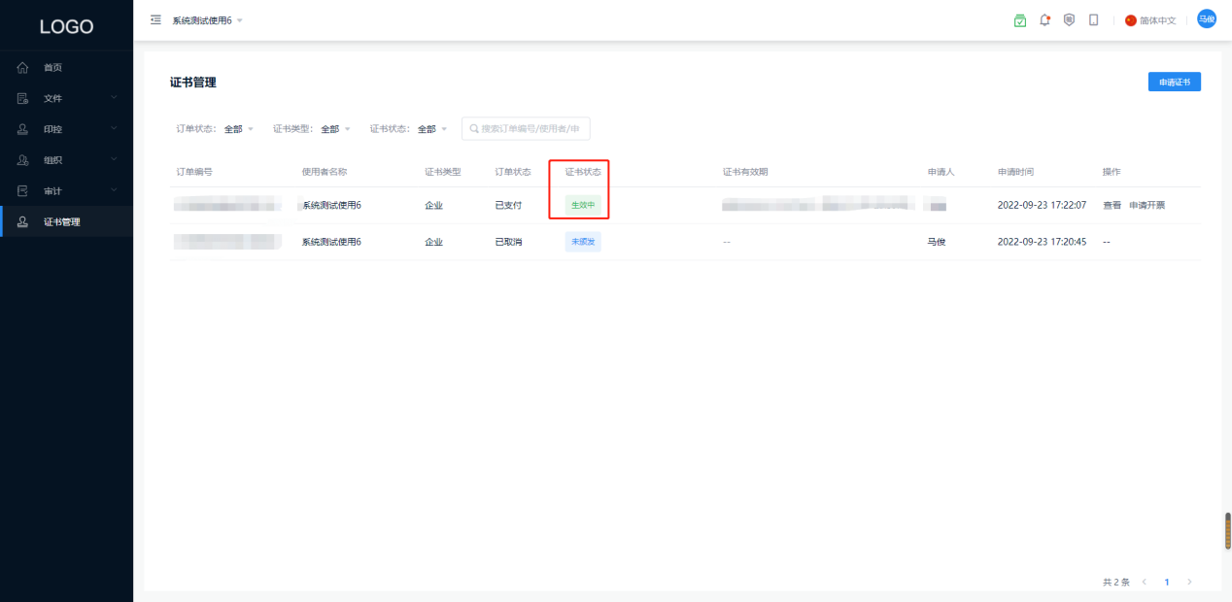
证书申请后需要进行发票开具的，可以进行开票申请，具体操作如下：证书管理→选择具体生效的证书订单→申请开票→填写具体的开票信息及邮寄信息→确认无误后进行提交即可。
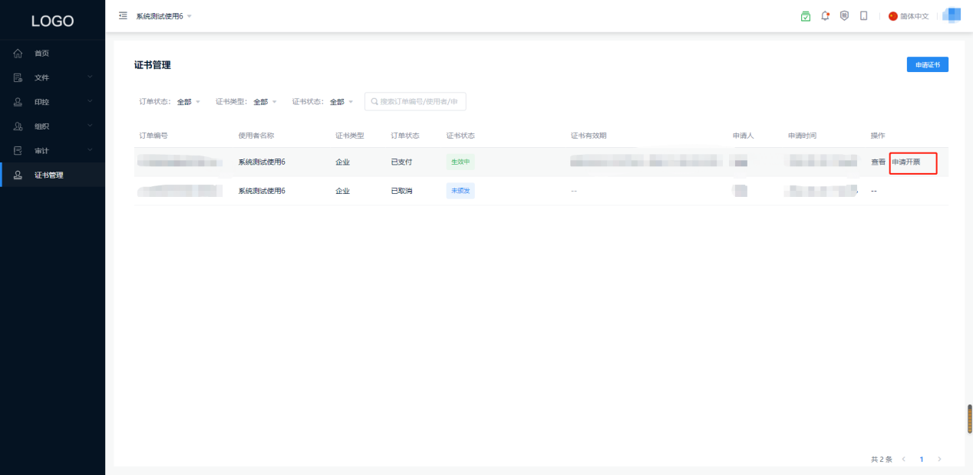
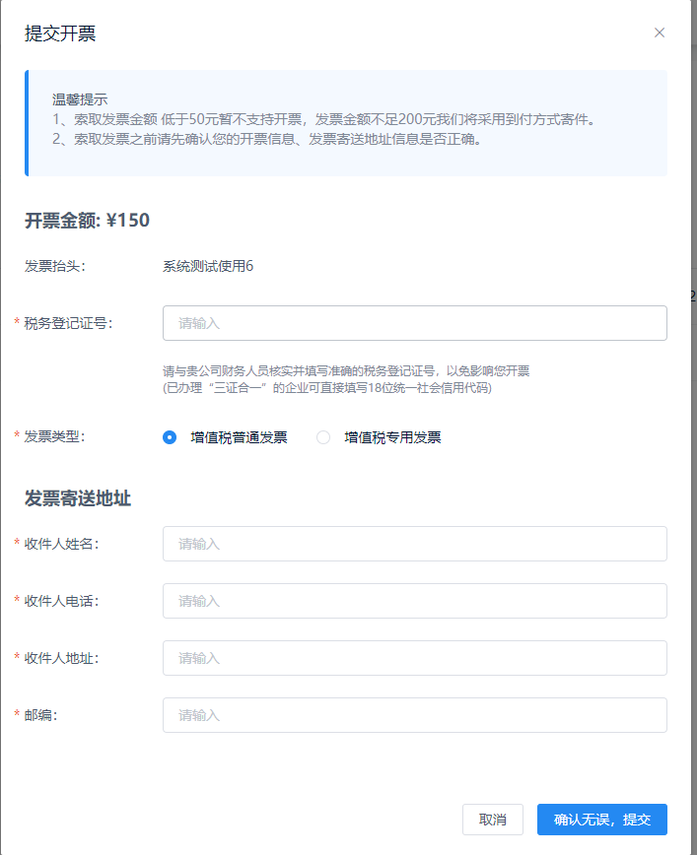

六、APP使用方法
注：APP账号与PC端账号为同一账号，账号信息互通，账号登录密码、签署密码、个人认证、个人签名也可在此进行设置调整；
APP的具体作用主要为：
- 使用APP扫码登录本公司招投标平台管理页面；
- 标书文件印章加盖时通过APP扫码获取该人员所具有权限的印章；
- 需要盖章、签字人员通过APP进行个人认证，签字人员通过APP进行个人签名制作。
APP具体操作如下：

6.1、APP基础设置

6.1.1、下载APP
方法1：手机应用商城搜索“契约锁电子签约”，直接进行下载；
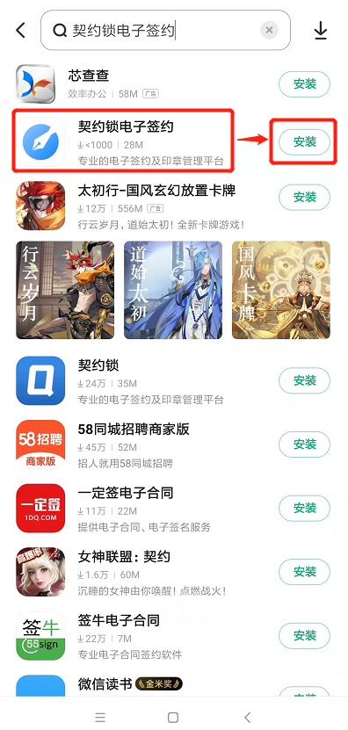
方法2：PC端登录电子签约平台后，点击右上角下载APP按钮，并按提示进行操作即可。
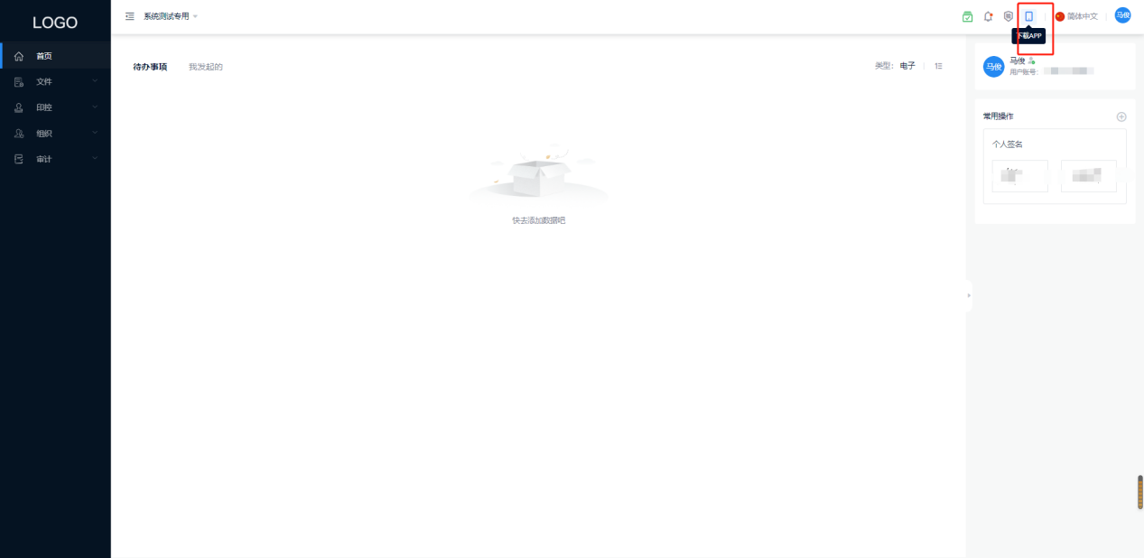
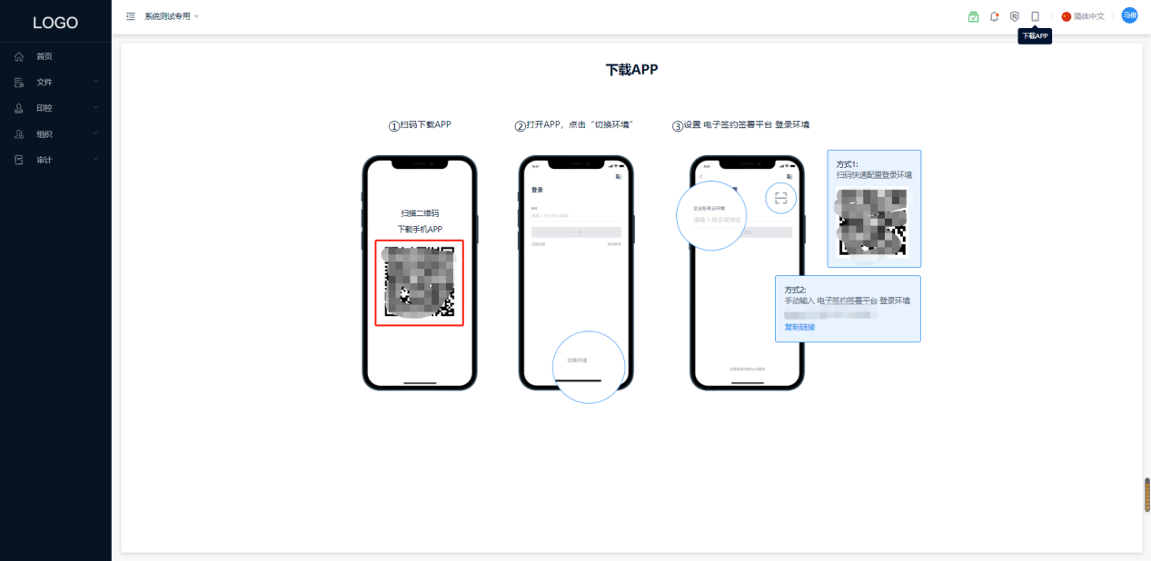

6.1.2、登录APP
首次打开APP后，点击切换环境，通过直接输入地址http://oaqys.zmj.com/或扫码方式完成APP与电子签约平台的连接。
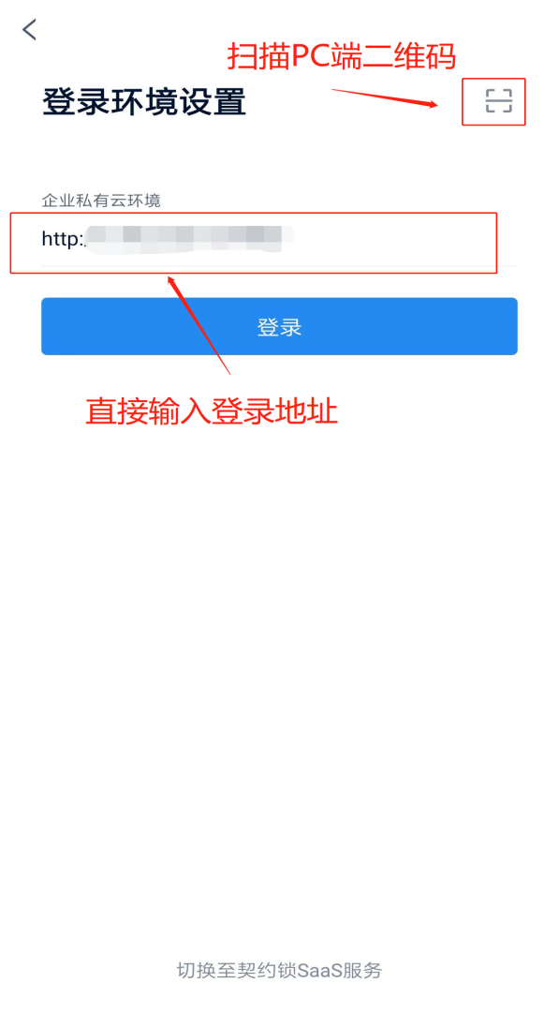
登录地址二维码获取方式如下

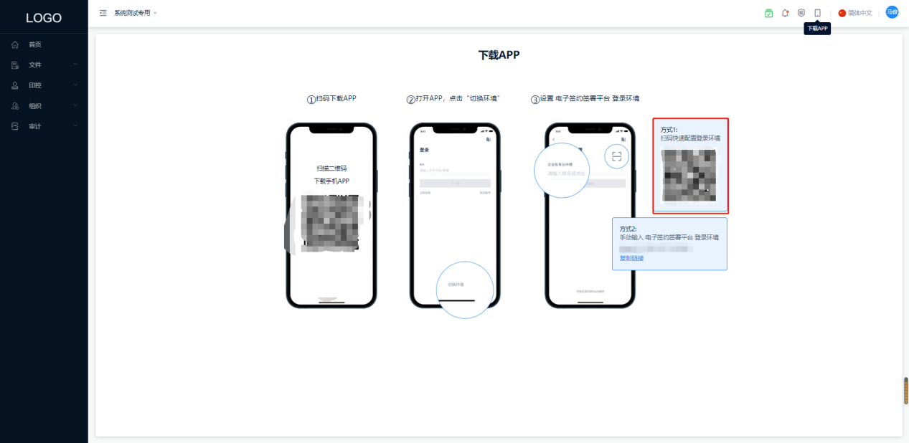

扫码或直接输入地址后点击登录，输入个人手机号，点击下一步，首次通过短信验证码方式登录APP。
登录后通过APP扫一扫功能登录招标平台或标书文件加盖印章时扫码获取本人具有权限的印章、签名。
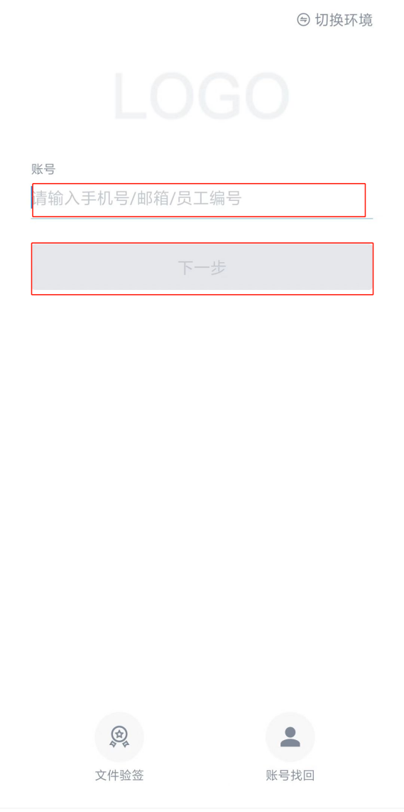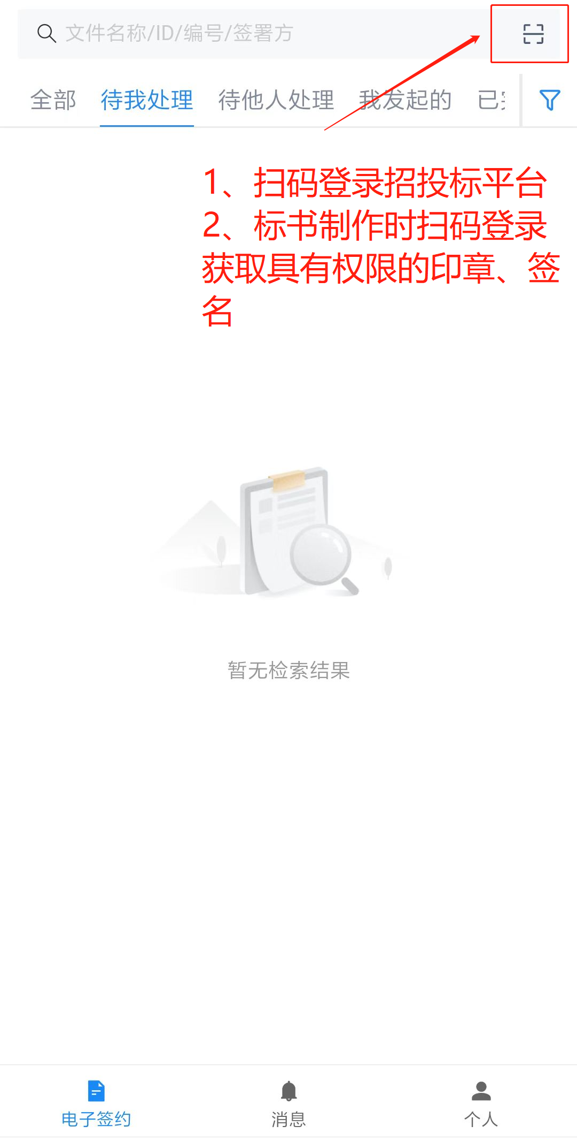

6.1.3、个人身份认证、签名制作、签署密码设置
- 个人身份认证
对于需要在标书文件上进行盖章、签字的人员，需提前进行个人身份认证。
具体操作如下：登录APP后点击右下角个人→立即实名认证→按提示输入身份证号码，选择一个认证方式（人脸识别推荐使用腾讯云）完成个人身份认证。
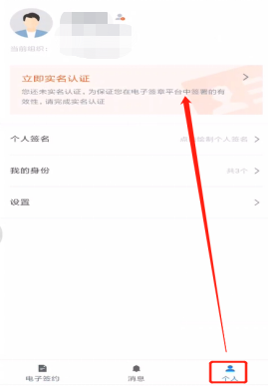
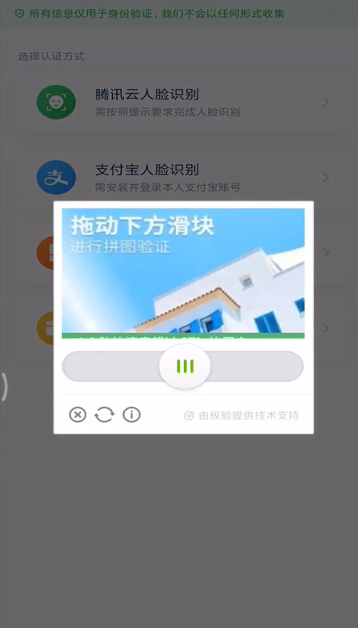
- 个人签名制作
个人签名制作，签名只有在个人需要进行签字时使用，无需个人签字人员可不设置。
具体操作如下：登录app后→右下角个人→个人签名→右上角+号

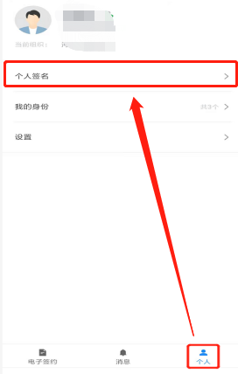
制作方式1：直接手写制作签名：
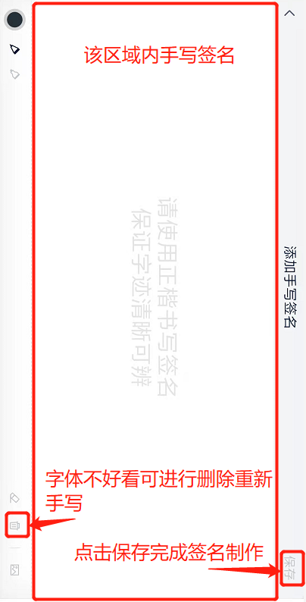

制作方式2：图片上传
点击“图片上传”按钮→点击“请上传手写签名”→从手机中选择具体签名图片并使用→调整图片大小后点击保存完成签名制作。
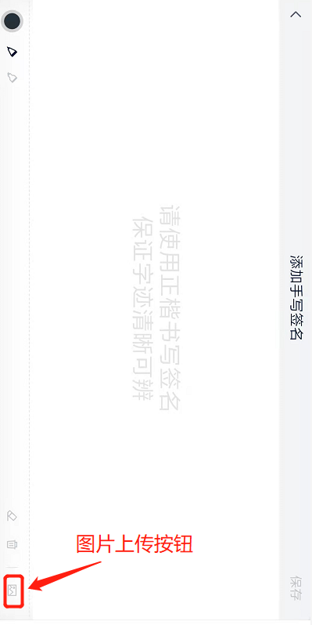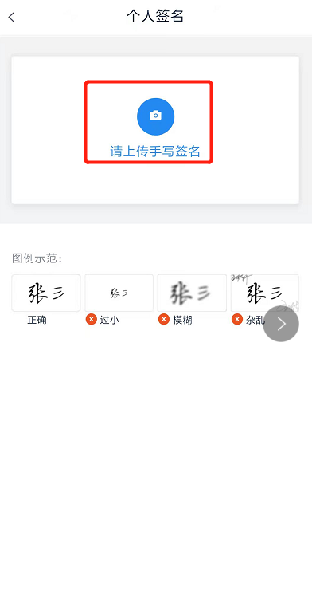
- 签署密码设置
用于后续完成签署时的二次身份确认，。
具体操作如下：登录app后→右下角个人→设置→设置签署密码（签署密码为6位数字且不能是单一连续数字）
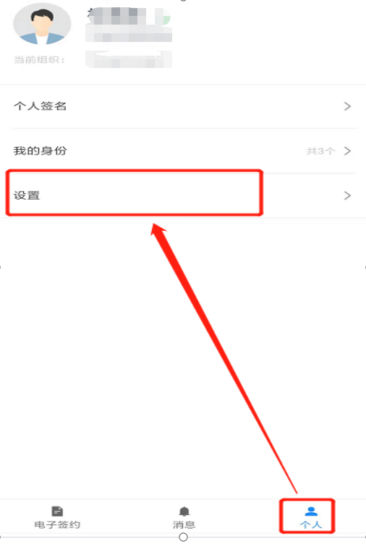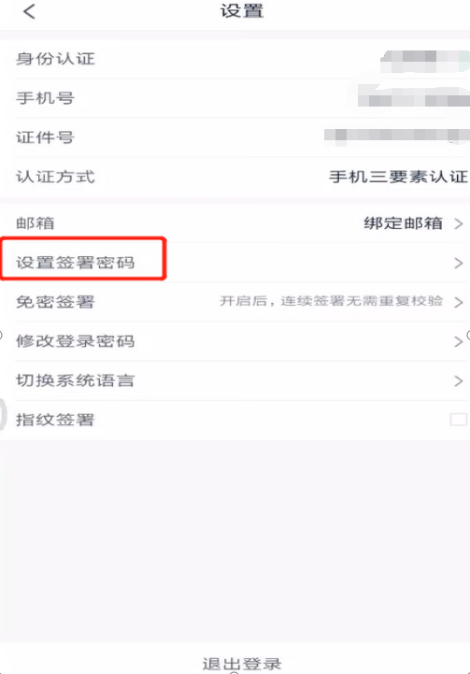

6.2、扫码登录招标平台
点击APP中扫一扫按钮，扫描招投标平台中的二维码，点击登录即可完成招投标平台的登录


6.3、文件签署
在投标文件编制完成后文件导出节点进行印章加盖，并导出确认后的标书文件。
具体操作如下：打开APP中扫一扫功能→投标文件制作系统文件导出节点→签章→云签署按钮→扫码登录并获取本人所具有的使用权限的印章、签名→将印章或签名由左侧移动到文件所需盖章地方（可以进行整体签，具体见下面图片上应用范围说明，选择印章所需加盖的页码即可）→点击完成签署（设置过签署密码的可以用密码签署，没设置过得也可用短信验证或扫码签署），完成印章加盖、签名填写→点击导出→输入个人手机号，获取验证码，完成文件加密并导出，并在招投标系统中进行后续投标操作。（该手机号在开标时还需使用，请在投标过程中确保该手机号可以正常使用）。

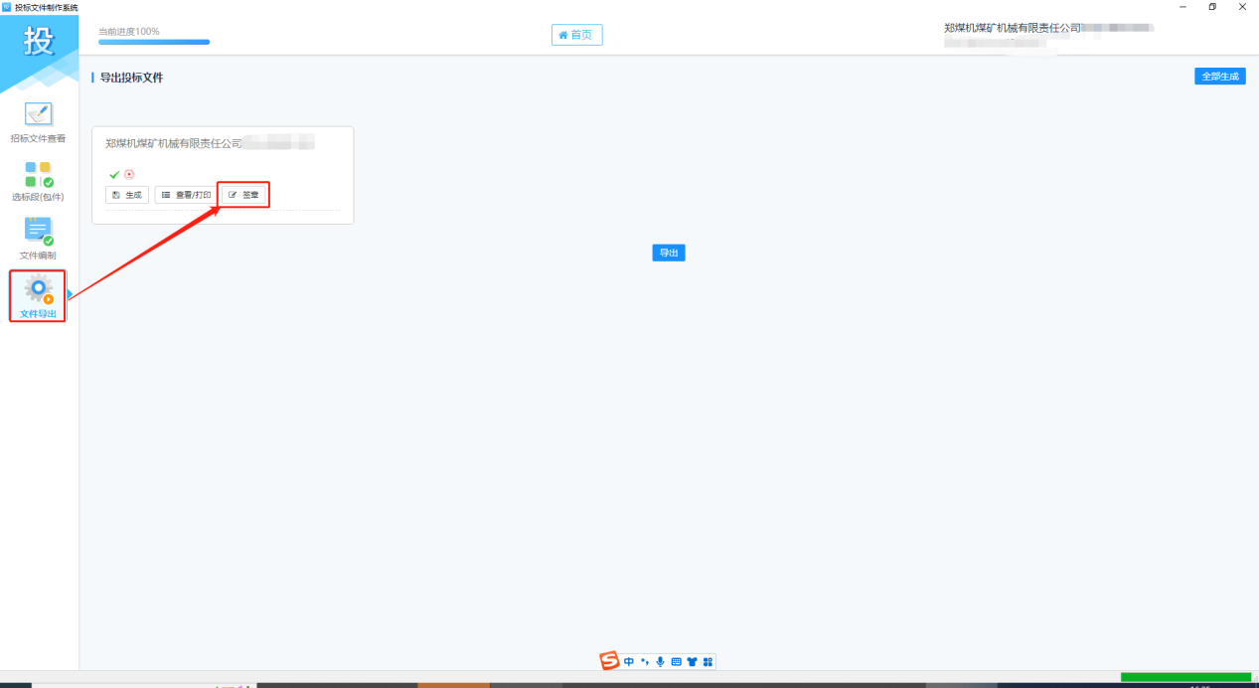
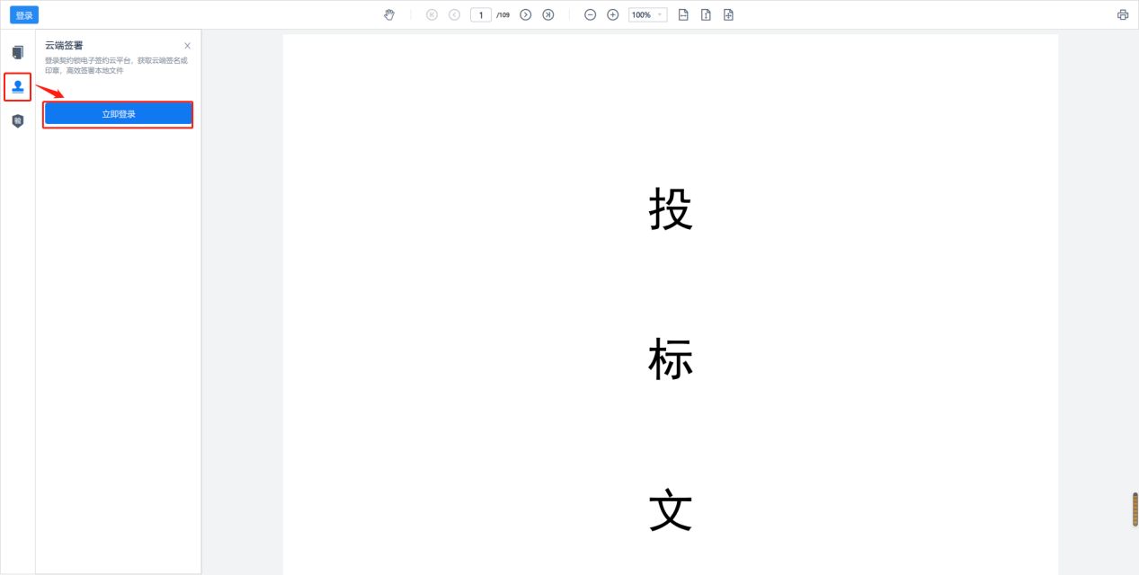
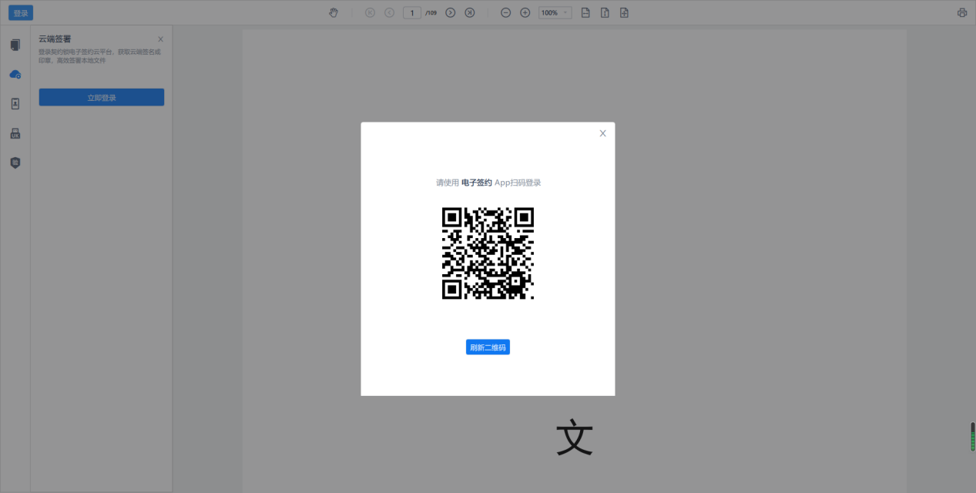
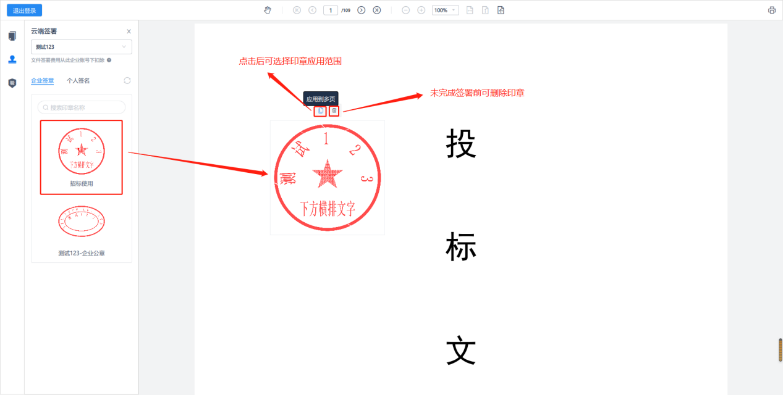
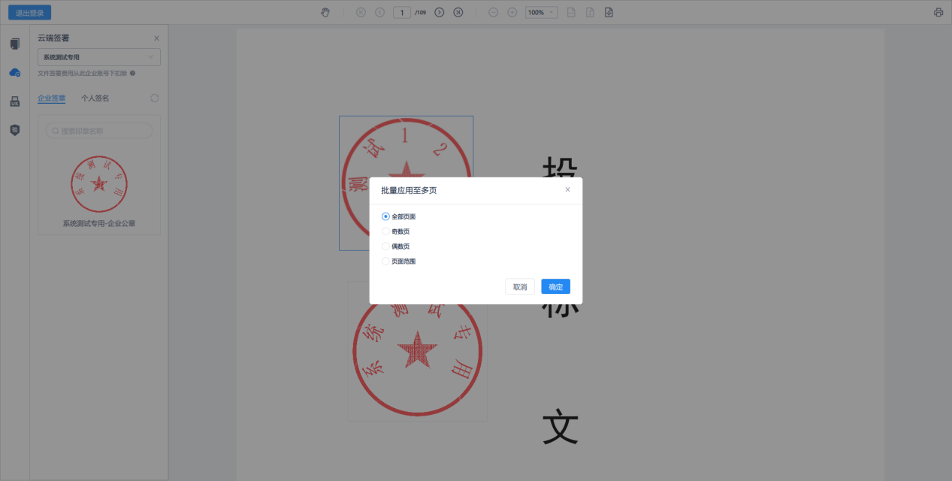
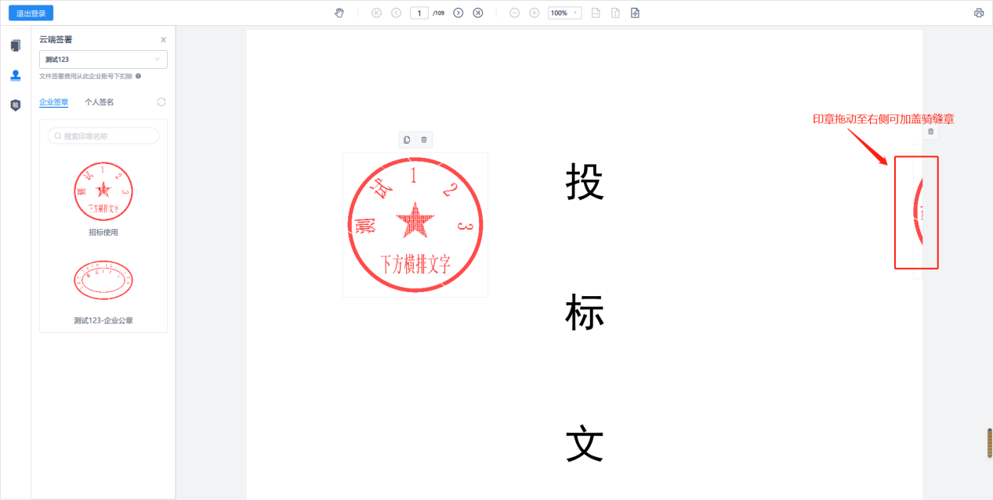
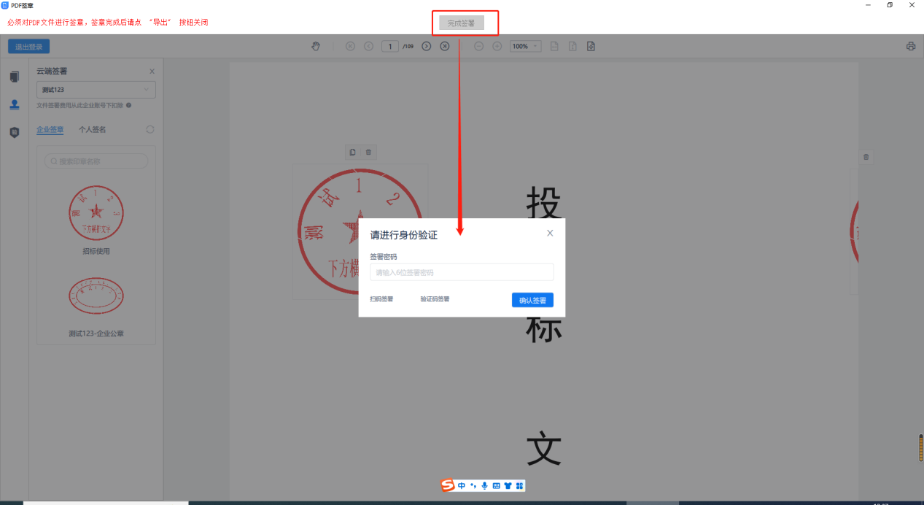
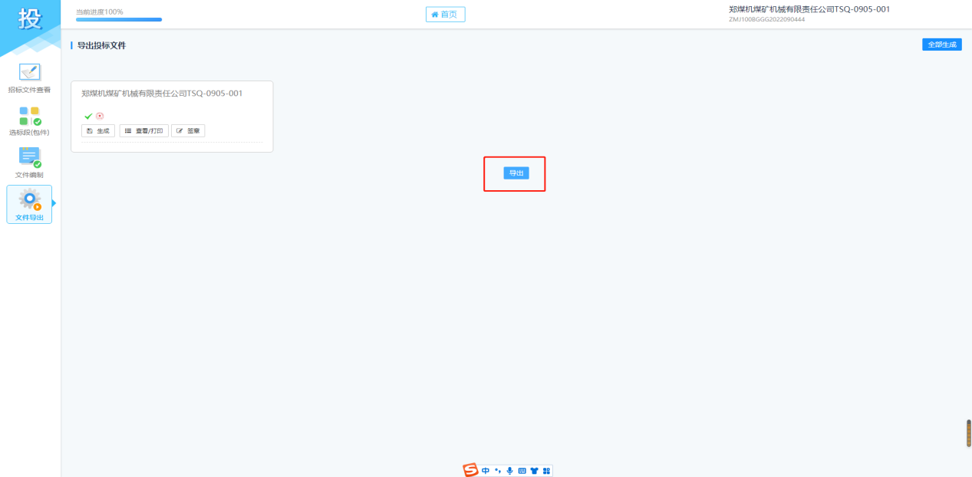
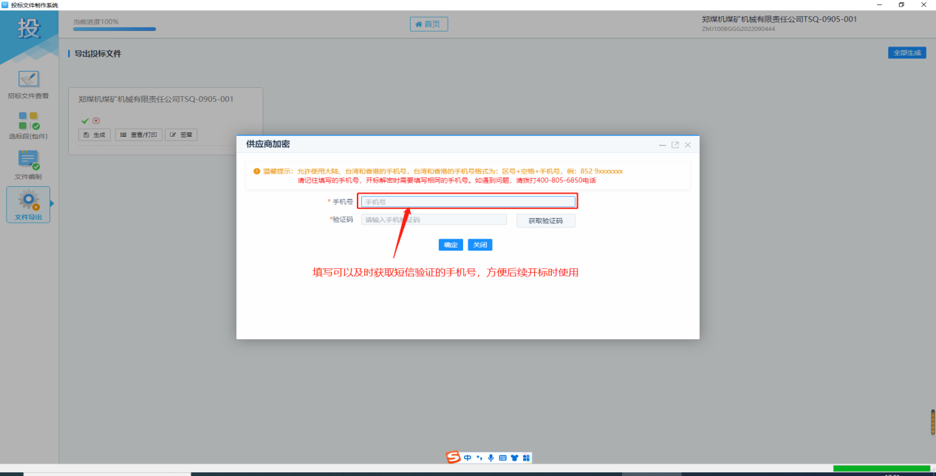

七、整体系统使用注意事项：
1、招投标平台注册后，在CA申请处进行初次登录并完成组织认证的人员将会是本组织在郑煤机电子签约平台的初始管理员。后续有需要可将权限进行移交；参照3.2角色管理
2、扫码登录、扫码获取印章都需要人员是在职状态，对于离职的员工需及时在系统中进行离职操作，以防其登录系统代表本组织完成相关操作；参照3.1.3
3、组织信息变更后，需在招投标平台完成审核后并在电子签约平台及时完成组织重新认证，避免因组织信息不一致造成的签署问题，进而影响投标工作。

